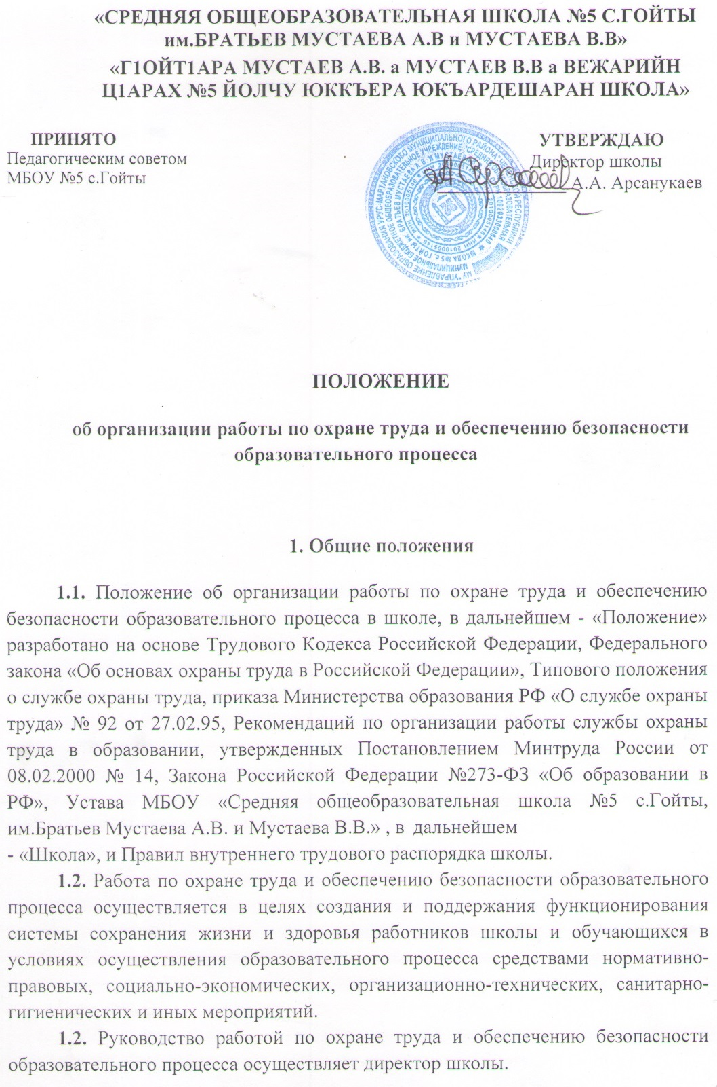

  - Должностные лица, осуществляющие работу по охране труда и обеспечению безопасности образовательного процесса, определяются приказом по школе.
  - Действие настоящего Положения распространяется на всех работников школы.
  - Настоящее Положение является локальным нормативным актом, регламентирующим деятельность школы.
  - Положение принимается решением общего собрания работников школы и утверждается директором.
Настоящее Положение принимается на неопределенный срок.
Изменения и дополнения к настоящему Положению принимается решением общего собрания работников школы и утверждается директором.
После внесения изменений в настоящее Положение или принятия его в новой редакции предыдущая редакция Положения утрачивает силу.

Основные направления работы по охране труда и обеспечению безопасности образовательного процесса

  - Введение в действие нормативных актов по охране труда.

В целях соблюдения и применения федеральных законов и иных нормативных правовых актов РФ об охране труда осуществляется систематическое введение в действие в школе указанных нормативных документов, а также их изучение всеми категориями работников.

  - Введение в действие должностных обязанностей и инструкций по охране труда .

В целях обеспечения эффективной работы по обеспечению безопасности жизнедеятельности при проведении образовательного процесса по согласованию с профсоюзным комитетом школы осуществляется введение в действие должностных обязанностей по охране труда и инструкций по охране труда для работников и обучающихся.

  - Создание и деятельность Комиссии по охране труда.

В целях организации сотрудничества и регулирования отношений работодателя и работников в области охраны труда в школе создается Комиссия по охране труда, решающая в своей деятельности следующие задачи:

  - разработка Плана работы по улучшению условий и охраны труда, предупреждению травматизма и профессиональных заболеваний;

  - рассмотрение предложений по разработке организационно-технических и санитарно-оздоровительных мероприятий для подготовки соглашения по охране труда;

  - анализ существующего состояния условий и охраны труда в школе и подготовка соответствующих предложений в пределах своей компетенции по решению проблем охраны труда;

  - информирование работников о состоянии условий и охраны труда на рабочих местах, существующем риске повреждения здоровья и полагающихся работникам средств индивидуальной защиты, компенсациях и льготах.

Комиссия по охране труда создается в составе 4 членов (по 2 члена от администрации и профсоюзного комитета школы) и действует на основании Положения, принимаемого на общем собрании работников, согласованного с профсоюзными комитетами и утвержденного директором школы.

  - Создание и деятельность Комиссии по расследованию несчастных случаев с обучающимися и работниками школы.

В целях оперативного проведения расследования несчастных случаев с обучающимися в период участия их в образовательном процессе на уроках, внеклассных и внешкольных мероприятиях, а также несчастных случаев с работниками при выполнении ими должностных обязанностей в школе создается Комиссия по расследованию несчастных случаев с обучающимися и работниками.

Должностные лица, входящие в состав Комиссии, определяются приказом по школе.

  - Создание и деятельность квалификационной Комиссии по обучения и проверке знаний правил по электробезопасности работников, относящихся к неэлектротехническому персоналу.

В целях организации обучения и проверке знаний правил по электробезопасности работников школы, относящихся к неэлектротехническому персоналу, ежегодно создается квалификационную комиссию в составе 3 членов.

Должностные лица, входящие в состав Комиссии, определяются приказом по школе.

Срок проверки знаний неэлектротехнического персонала по электробезопасности определяется приказом по школе.

  - Инструктаж и проверка знаний по охране труда.

Проведение инструктажей Обучение работников образовательных учреждений и обучающихся безопасным методам и приемам выполнения работ, проверка знаний требования охраны труда, осуществляется должностными лицами, ответственными за работу по охране труда.

Недопущение к работе лиц, не прошедших обучение, инструктаж и проверку знаний по охране труда, осуществляется директором школы.

  - Возложение ответственности за соблюдение норм охраны труда.

В целях повышения ответственности коллектива работников за соблюдением норм охраны труда и обеспечением безопасности жизнедеятельности обучающихся на должностных лиц школы возлагается ответственность за выполнение должностных обязанностей по охране труда и осуществление иной деятельности, связанной с обеспечением безопасности участников образовательного процесса.

Ответственность возлагается приказом директора.

  - Создание безопасных условий труда и проведение мероприятий по охране труда.

Должностными лицами школы, ответственными за работу по охране труда обеспечивается:

  - безопасность работников при эксплуатации здания и оборудования;

  - применение средств индивидуальной и коллективной защиты работников;

  - создание соответствующих требованиям охраны труда условия труда на каждом рабочем месте;

  - обеспечение режима труда и отдыха работников в соответствии с законодательством;

  - приобретение за счет собственных средств и выдачу специальной одежды, специальной обуви и других средств индивидуальной защиты, смывающих и обезвреживающих средств в соответствии с установленными нормами работникам, занятым на работах с вредными или опасными условиями труда, а также на работах, выполняемых в особых температурных условиях или связанных с загрязнением;

  - организация контроля за состоянием условий труда на рабочих местах, а также за правильностью применения работниками средств индивидуальной и коллективной защиты;

  - информирование работников об условиях и охране труда на рабочих местах, о существующем риске повреждения здоровья и полагающихся им компенсациях и средствах индивидуальной защиты;

  - предоставление органам государственного управления охраной труда, органам государственного надзора и контроля за соблюдением требований охраны труда информации и документов, необходимых для осуществления ими своих полномочий;

  - принятие мер по предотвращению аварийных ситуаций, сохранению жизни и здоровья работников при возникновении таких ситуаций, в том числе по оказанию пострадавшим первой помощи;

  - санитарно - бытовое и обслуживание работников в соответствии с требованиями охраны труда;

  - ознакомление работников с требованиями охраны труда.

  - Осуществление трехступенчатого административно-общественного контроля над состоянием охраны труда.

В целях осуществления контроля администрации, профсоюзного комитета, комиссии по расследованию несчастных случаев над состоянием условий и безопасности труда на рабочих местах, а также над соблюдением всеми работниками школы требований трудового законодательства, стандартов безопасности труда, правил, норм, инструкций и других нормативно-технических документов по охране труда в школе осуществляется административно- общественный трехступенчатый контроль.

Руководство организацией трехступенчатого контроля осуществляют директор школы и председатель профсоюзного комитета.

Должностные лица, осуществляющие проведение трехступенчатого контроля определяются приказом по школе.

  - Взаимодействие с государственными органами управления охраной труда и органами общественного контроля.

Должностные лица школы обеспечивают:

  - беспрепятственный допуск должностных лиц органов государственного управления охраной труда, органов государственного надзора и контроля за соблюдением требований охраны труда, органов Фонда социального страхования Российской Федерации, а также представителей органов общественного контроля в целях проведения проверок условий и охраны труда в организации и расследования несчастных случаев на производстве и профессиональных заболеваний;

  - выполнение предписаний должностных лиц органов государственного надзора и контроля за соблюдением требований охраны труда и рассмотрение представлений органов общественного контроля в установленные законодательством сроки.

Мероприятия по охране труда
  - Ежегодно в школе проводятся следующие обязательные мероприятия по охране труда:
  - введение в действие новых нормативно-правовых актов в области охраны труда и их изучение;
  - разработка, принятие и утверждение локальных нормативных актов школы по охране труда;
  - разработка и утверждение должностных обязанностей и инструкций по охране труда, а также продление или прекращение срока их действия;
  - издание приказов директора школы по вопросам охраны труда;
  - разработка и подписание Соглашения по охране труда между администрацией и профсоюзным комитетом школы;
  - разработка и утверждение по согласованию с профсоюзным комитетом Плана мероприятий по охране труда;
  - проведение инструктажей работников и обучающихся;
  - проведение обучения и проверки знаний по электробезопасности неэлектротехнического персонала;
  - проведение проверок состояния охраны труда;
  - проведение испытаний спортивных снарядов и оборудования спортивных площадок;
  - направление должностных лиц школы на обучение по вопросам охраны труда.
  - Введение в действие новых нормативно-правовых актов в области охраны труда осуществляется после получения документов от органов управления образованием и органов управления охраной труда.
Изучение вновь введенных документов осуществляется в формах:
  - индивидуального ознакомления с документами должностных лиц, ответственных за работу по охране труда;

  - ознакомлением коллектива работников с содержанием документов на рабочих совещаниях и общих собраниях.
  - Локальные нормативные акты по вопросам охраны труда разрабатываются членами Комиссии по охране труда и сотрудниками администрации школы.
Принятие локальных нормативных актов по вопросам охраны труда относится к компетенции общего собрания работников школы.
При необходимости локальные нормативные акты согласуются с профсоюзным комитетам.
Утверждение локальных нормативных актов осуществляется директором школы.
  - Разработка и утверждение должностных обязанностей и инструкций по охране труда, а также продление или прекращение срока их действия осуществляется членами Комиссии по охране труда на основе типовых документов.
Должностные обязанности по охране труда утверждаются решением профсоюзного комитета и директором школы.
Инструкции по охране труда согласуются с Профсоюзным комитетом и утверждаются директором школы.
Должностные обязанности и инструкции вводятся в действие или продлеваются приказом директора школы и действуют неопределенные срок до издания приказа, объявляющего их утратившими силу.
  - Директором школы в обязательном порядке издаются следующие приказы по вопросам охраны труда:
  - о введение в действие нормативных документов по охране труда (после получения новых нормативных документов);
  - о создании Комиссии по охране труда;
  - об организации административно-общественного контроля за состоянием охраны труда;
  - о создании Комиссии по расследованию несчастных случаев;
  - об утверждении перечня должностей и профессий для неэлектротехнического персонала;
  - о создании Комиссии по обучению и проверке знаний по электробезопасности (на учебный год);
  - о введении в действие должностных обязанностей по охране труда и инструкций по охране труда или о продлении срока их действия (на учебный год);
  - о назначении ответственного за электрохозяйство (на учебный год);
  - о назначении ответственного за газовое хозяйство (на учебный год);
  - о назначении ответственного за противопожарную безопасность (на учебный год);

  - о возложении ответственности за охрану труда и обеспечение безопасности жизни и здоровья обучающихся (на учебный год);
  - о возложении ответственности за охрану труда и безопасность жизнедеятельности обучающихся при проведении мероприятий, связанных с выходом (выездом) за пределы школы (перед проводимым мероприятием);
  - о расследовании несчастных случаев с работниками или обучающимися (при необходимости);
  - при приеме кабинетов, спортзала к новому учебному году (на учебный
год);
  - при проведении испытания спортивных снарядов, спортивных площадок и
деревянных лестниц;
  - о доплате работникам из надтарифного фонда за работу во вредных условиях труда.
  - Соглашение по охране труда между администрацией и профсоюзным комитетом школы разрабатывается должностными лицами, ответственными за работу по охране труда и членами Комиссии по охране труда и принимается на следующий календарный год. Соглашение содержит описание видов и содержания работ, измеренные в единицах учета их объемные и стоимостные показатели, срок выполнения работ, ответственных должностных лиц и показатели ожидаемой социальной эффективности.
  - План мероприятий по охране труда разрабатывается на следующий календарный год с указанием мероприятий, срока исполнения и должностных лиц, ответственных за исполнение мероприятий.
  - В школе проводятся следующие виды инструктажей работников по охране труда:
  - вводный инструктаж при приеме на работу. Инструктаж проводится директором школы с соответствующей записью в журнале;
  - инструктаж на рабочем месте. Инструктаж проводится в плановом порядке ответственным за работу по охране труда школы с соответствующей записью в журнале в первую декаду сентября текущего года. Повторный инструктаж проводится в первую декаду января следующего года;
  - внеплановый инструктаж. Проводится директором школы перед проведением отдельных мероприятий, при изменении существенных условий труда или после несчастного случая или возникновения чрезвычайной ситуации с соответствующей записью в журнале.
В школе проводятся следующие виды инструктажей обучающихся по охране труда:
  - инструктаж на рабочем месте. Инструктаж проводится в плановом порядке учителями биологии, физики, химии, информатики и информационных технологий, физкультуры с соответствующей записью в классном журнале в

первую декаду сентября текущего года. Повторный инструктаж проводится в первую декаду января следующего года;
  - внеплановый инструктаж. Проводится ответственным педагогическим работником перед проведением отдельных мероприятий или учителем соответствующего предмета после несчастного случая или возникновения чрезвычайной ситуации с соответствующей записью в журнале.
  - Проведение обучения и проверки знаний по электробезопасности неэлектротехнического персонала осуществляется 1 раз в год Комиссией в составе лиц, имеющих удостоверение о допуске к работе на установках до 1000.
После проведения обучения проводится проверка знаний в форме зачета с записью результатов проверки в журнал.
Лица, относящиеся к неэлектротехническому персоналу, не прошедшие проверку знаний по электробезопасности, до работы не допускаются.
  - Проведение проверок состояния охраны труда в соответствии с положением о трехступенчатом контроле:
  - заместителями директоров - 1 раз в месяц;
  - членами Комиссии по охране труда - 1 раз в квартал.
Результаты проверок фиксируются в журнале и оформляются актами.
  - Проведение испытаний спортивных снарядов и оборудования спортивных площадок осуществляется в августе текущего года перед началом нового учебного года на основании приказа директора школы. Результаты проверки оформляются актом.
При вводе в действие нового оборудования или профильных учебных кабинетах проводится их обследование на основании приказа директора школы. Результаты обследования оформляются актом-разрешением.
  - Направление должностных лиц школы на обучение по вопросам охраны труда осуществляется в соответствии с приказами отдела образования и молодежной политики администрации Мещовского района или по инициативе школы. Во время обучения работнику выплачивается заработная плата в размере среднего заработка.

Документация по охране труда
  - В школе хранятся действующие нормативно-правовые акты по охране труда: законы Российской Федерации, постановления Правительства Российской Федерации, законы Калужской области, распоряжения и приказы органов управления образованием, иные нормативные документы.
  - В школе содержится следующая документация по охране труда:
  - должностные обязанности по охране труда;
  - инструкции по охране труда для работников и обучающихся;
  - журнал регистрации вводного инструктажа;
  - журнал регистрации инструктажа на рабочем месте;
  - журнал регистрации инструктажа обучающихся;

  - журнал регистрации несчастных случаев на производстве;
  - журнал регистрации несчастных случаев с обучающимися;
  - журнал проверки знаний по технике безопасности с I квалификационной группой по электробезопасности;
  - журнал регистрации инструкций по охране труда;
  - журнал выдачи инструкций по охране труда;
  - журнал I ступени административно-общественного контроля;
  - журнал административно-общественного контроля (II и III ступени);
  - акты (Н-1, Н-2, акты-разрешения, акты испытания, акты проверок).
  - Ответственными за ведение журналов являются заместители директора, ответственные за работу по охране труда и Председатель профсоюзного комитета школы.

